|  |
| --- |
| **CS 2104 02 Hardware Design and Labs 2018**  **Lab 6** |
| **學號：105072123 姓名：黃海茵** |

1. **實作過程**
2. 因為LED燈是按鍵就亮，但依照clk/2^26來熄滅的，所以我把LED四個一組實作，以下說明。

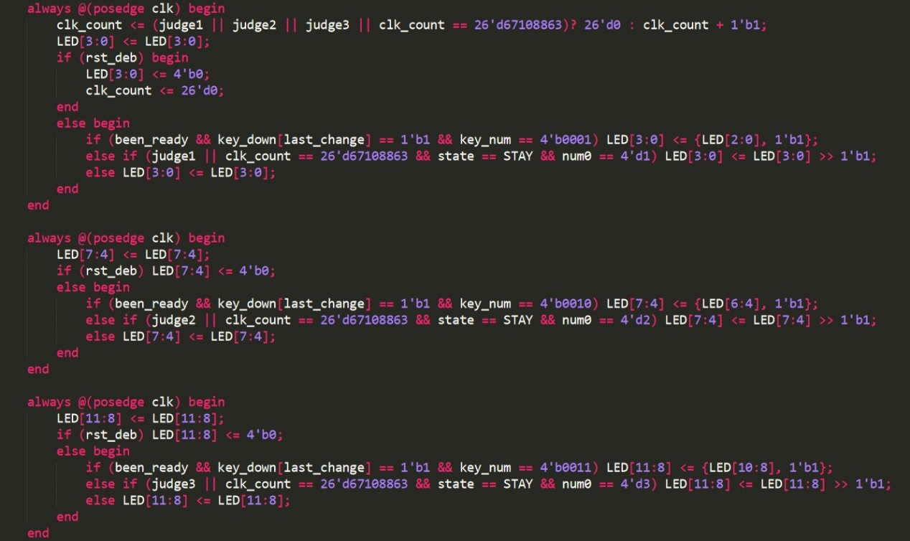

judge1是當電梯樓層下降到1樓時，立刻從0變成1的變數，judge2和judge3也是做相同的事。所以當電梯一降到1樓時，LED[3:0]就會馬上熄掉最左邊那個，然後再用clk_count開始數到2^26-1時，熄掉下一個，2樓和3樓也是用相同的做法。

1. 這次我用了三個state來實作，分別是STAY, UP, DOWN，以下說明。

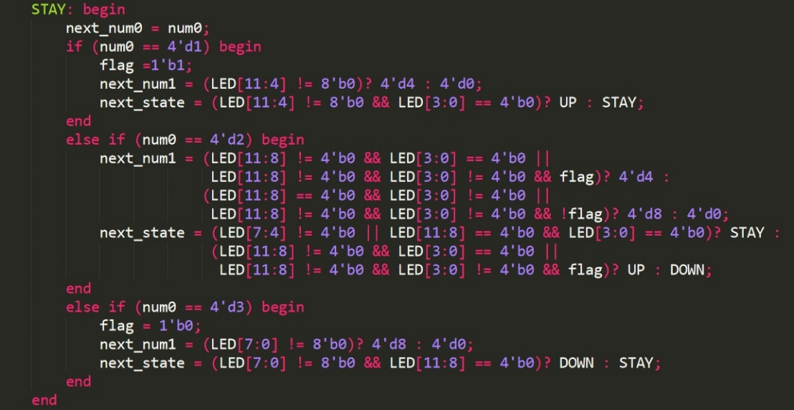

num0是代表樓層的變數，STAY的樓層不會改變，所以next_num0 = num0。

而num1是代表電梯方向的變數。

當電梯在1樓時，我把flag拉為1（在2樓時會用到），然後用LED燈判斷樓上有人時next_num1顯示向上，樓上有人且1樓沒人時next_state即為UP，反之即為STAY。

當電梯在2樓時，一樣用LED燈判斷3樓或1樓有沒有人。如果3樓有人1樓沒人，則next_num1就會向上，3樓沒人1樓有人則反之。但若3樓和1樓同時都有人，則判斷flag是否為1，若flag為1表示電梯是從1樓上來的，則會向上，且2樓沒人時next_state即為UP，反之為DOWN。但若2樓還有人，或1, 3樓都沒人即為STAY。

當電梯在3樓時，把flag降為0（在2樓時會用到），後用LED燈判斷樓下有人時next_num1顯示向下，樓下有人且3樓沒人時，next_state即為DOWN，反之即為STAY。

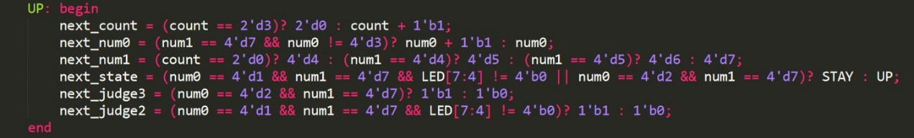

count是用來跑上升、下降圖示的判斷變數。

在UP時，當上升跑到最後一個圖示了，樓層數（next_num0）加1，反之則維持原數。num1則依序跑那4個圖示。而jugde3在準備升到3樓時（現在在2樓）拉為1，若是升到2樓的話（現在在1樓）則是judge2拉為1。

如果現在在1樓，上升圖示也跑到最後一個，2樓又沒人的話，就會繼續上升到3樓，所以next_state為UP，反之為STAY。

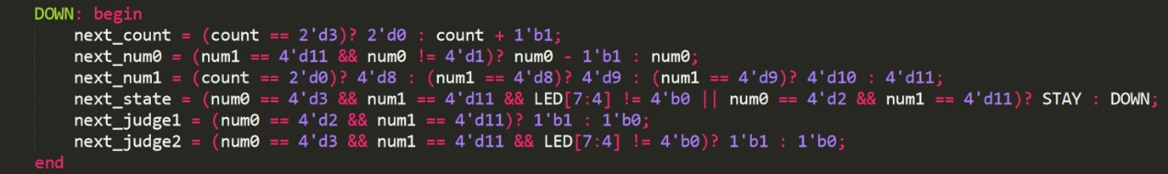

DOWN和UP做的事其實很像，只是往另一個方向進行。

在DOWN時，當下降跑到最後一個圖示了，樓層數（next_num0）減1，反之則維持原數。num1則依序跑那4個圖示。而judge1在準備降到1樓時（現在在2樓）拉為1，若是降到2樓的話（現在在2樓）則是judge3拉為1。

如果現在在3樓，下降圖示也跑到最後一個，2樓又沒人的話，就會繼續下降到1樓，所以next_state為DOWN，反之為STAY。

1. **學到的東西與遇到的困難**

一開始我把LED[11:0]全部打在同一個always block裡，結果發現按鍵盤時，會干擾到正在熄滅的LED燈（會讓它無法熄滅，或是熄滅超級快）。後來把三個樓層的LED燈分開就解決這個問題了。

1. **想對老師或助教說的話**

我覺得這次Lab的作業說明不太清楚，看了Demo影片很多次，還有討論區同學們的發問，才找到全部的規則。例如電梯是否在一到那個樓層時馬上就會熄掉一個LED燈，還是到了那個樓層過clk/2^26才會熄掉第一個等等的問題……。

老師、助教們辛苦了 ☺☺☺